QRкоды
Чинопочитание
Художественная деталь
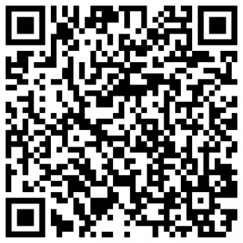
*Толковый словарь С.И.Ожегова
*Словарь литературоведческих терминов

Герострат, Эфиальт
Флёрдоранж, херес
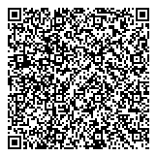
*Современный толковый словарь
*Толковый словарь Д.Н.Ушакова

Табель о рангах

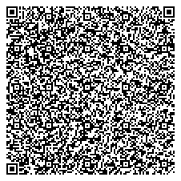
Душонок, лютеранка, щёголь
*Толковый словарь Д.Н.Ушакова
*Президентская библиотека им. Б.Ельцина
ПАЗЛ

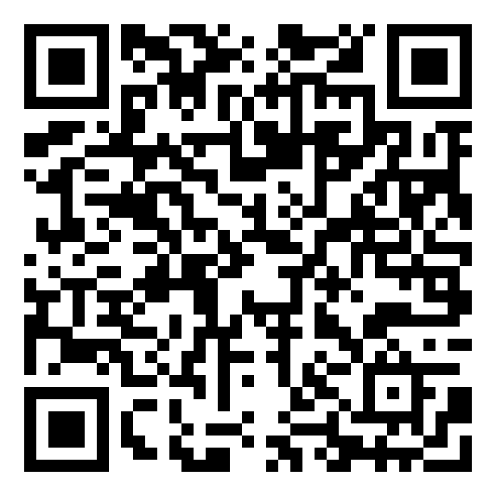
LearningApps.org

